第二章 东方王后的生命史诗

第7节 妇好的“家人”与“朋友”
妇好生前频繁互动之人除了武丁、孝已，还有一批密切的朋友或政治盟友。著名人物有“亚其”“亚弜”“亚啟”等等。
（１）亚弜
亚弜，本是商王朝的一位著名人物。
在甲骨文中，“亚”是商王朝的一种武职身份。弜，本是商王朝时期的国名或族名，但在具体的甲骨刻辞中，又指特定人物。
贞勿自王令弜囗？ （【南师】2.82）
囗辰卜，争贞：囗勿乎弜囗？ （【六清】1.11）
上述甲骨记录，弜是商王“令”或者“呼”的对象。
甲骨文还显示，弜参与过伐羌之事。
乙已卜，令弜眔雀伐羌，囗？（【粹】1167）
乙已卜，囗弜眔雀伐羌，祸？（【合集】20399）
乙丑卜，弜隻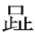羌。十月（【合集】？？）
辛丑卜，王贞：弜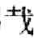羌？（【拾】5.2）
庚戍卜，王贞：弜其隻，正戎，在东。一月（【合集】6906）
乙丑卜：弜获正羌？囗月。（【铁】31.3）
庚申卜，王：弜获羌？（【外】366）
除上述辞条外，甲骨文还有其它与弜相关的记录，如“弜受年”“取弜马”、“弜…来马”“弜入”等。
在“囗辰卜，争贞：囗勿乎弜囗？”这条记录中，贞人是“争”，而“争”是商王武丁时期的贞人，因而弜是与武丁、妇好同时期的人物。
妇好的随葬品中，有１件大圆鼎，高72.2、口径54.5厘米，重50千克。出土时位于妇好墓的西北角，与“妇好三联甗”、“司母辛鼎”在一起，突显其重要性。此鼎作立耳、深腹圜底，三足上粗下细。鼎腹上部饰六组兽面纹；足上端饰兽面纹。口沿上有“亚弜”二字（两耳之间，与一足相对应）。腹、足有烟炱痕。
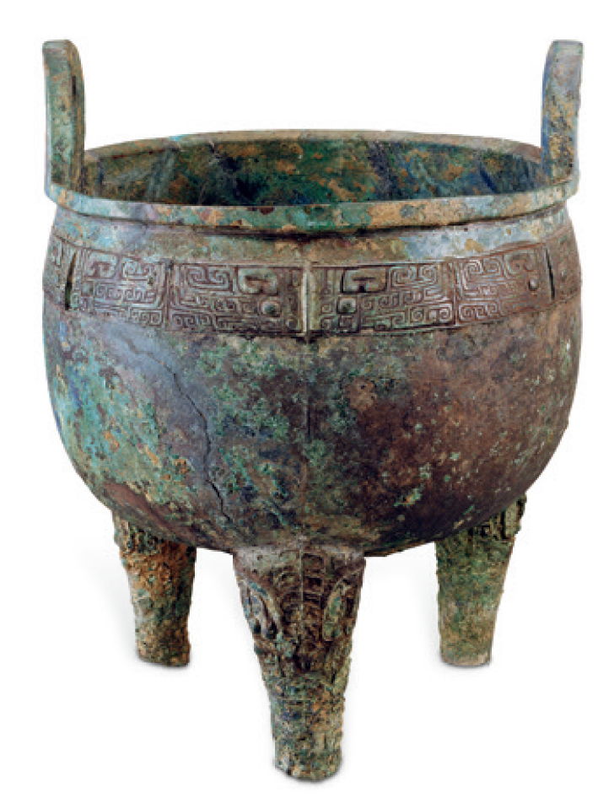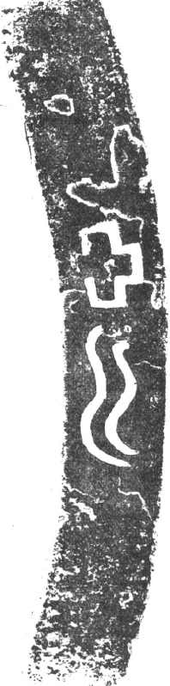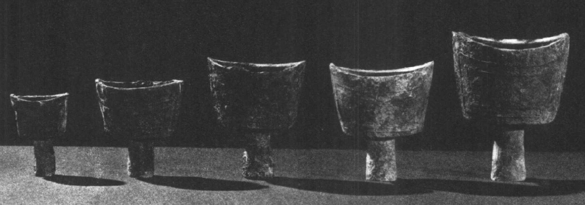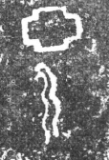
“亚弜”圆鼎一同出土的还有5件铸有相同铭文的“亚弜铜铙”。
学者们将妇好墓中的铸有“亚弜”铭文的上述5器称为““亚弜”六器。
多数学者对于此6器的解读是：它们是妇好生前或死后，其相识或曾经共事过的“亚弜”奉献的重器，而“亚弜”是来自弜国或弜族的握有兵权之人。
学界已知的“亚弜”青铜器，远不止妇好墓中的6件。早年罗振玉所编【三代吉金文存】中便收录了多件。器类包括铜爵、铜角、铜斝、铜尊、铜方彝等。国内故宫博物院、美国哈佛大学福格美术馆等也都有“亚弜”青铜器收藏。
1970年代，殷墟西区发掘了一座编号为M793的商墓。墓中出土大量青铜器，包括铜鼎、铜簋、铜罍、铜方彝、铜觚、铜爵、铜箕形器。其中铜鼎、铜爵、铜方彝、铜箕形器均有“亚弜”铭文。
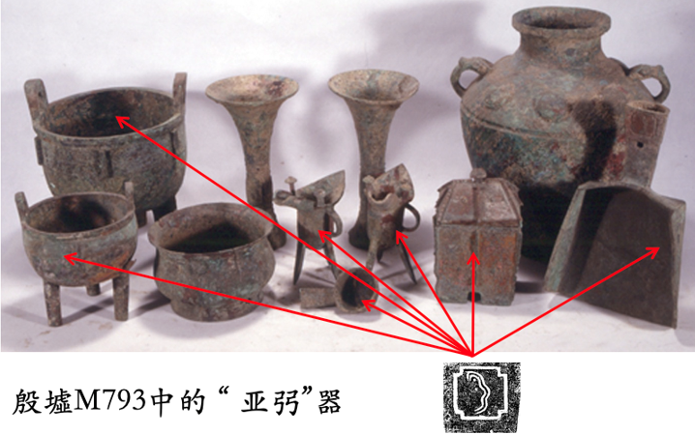
青铜器铭文中的“亚弜”有两种写法。早期写作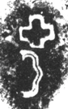，晚期写作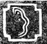。妇好墓出土“亚弜”铜器铭文正是早期写法，而殷墟西区M793是晚期写法。显示“亚弜”的称谓沿用了比较长的时间，“亚弜”本身并非某一个人的专名，而是可以多人沿袭的称谓。
商代青铜器铭文的字形演变，与我们收集到的青铜器的年代沿袭情况一致。
青铜器类型学研究表明，“亚弜”铜器见于殷墟分期的第二、三、四期，与铭文形态的演变吻合。
尽管“亚弜”是世代称谓，但就妇好墓出土的“亚弜”铜鼎和“亚弜”铜铙而言，却又是来自拥有“亚弜”称谓的特定人物。此人拥有“亚”的身份，地位很高。他将如此重要的铜器奉献妇好，可知她当年曾与妇好有密切交往。
（２）亚其
“其”与“弜”一样，可解读为国名或族名，而“亚其”也是商朝人物的具体所指。
卜辞中与“其”相关的记录，可列举如下：
王其告其（【粹】367）
亚其… （【京】1624）
庚戌卜，囗贞：亚其往宫，往来亡灾？（【】46.14
丙戌卜，戌，亚其？（【南明】445）
已未贞：王其告其从？（【粹】367）
已亥卜，在囗贞：王……亚其从囗白伐南方不，在十月又……（【前】2.8.5）
卜辞显示，亚其是来往于宫室，参与重要事件的商朝人物，且曾参与过征代。曹定云通过比较甲骨文中“其”与“㠱”的活动，认为“其”或即铜文中常见的“㠱” 。
妇好墓的随葬品中，随葬有铭“亚其”的铜器21件，包括大圆鼎2件、铜觚10件、平底爵9件。学界称为妇好墓“亚其21器”。
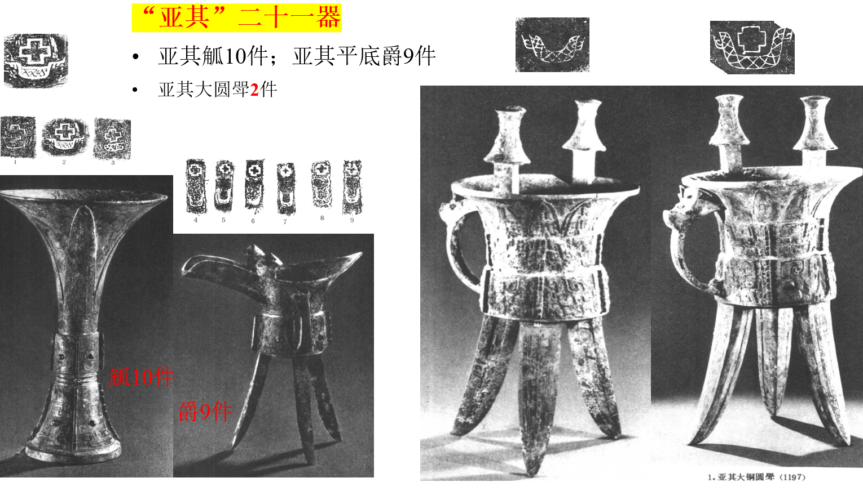

铭文“亚”也作早期形态，写作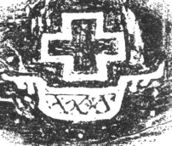。
早在妇好墓发掘之前，铭“亚其”之器已被学界收藏和发现。
著名的吉金图录【遗】便记录有“亚其觚”。1977年2期，【考古学报】也发表过亚其器。
铭“㠱”之器，更是见于【三代吉金文存】【奇觚】等著录中。有学者推测，“其”与“㠱”不可直接等同，但又有密切联系。
【左传】僖公三十二年、文公二年、成公十三年等都提到过“箕”。其中有“晋人败狄于箕”的记载。可知“箕”与晋国相近。曹定云推测其国应在大邑商北方，甚至即商时期的“燕”国。妇好在世时，“亚其”可能尚未继承其国侯爵。妇好死后，“亚其”后人继承的侯爵，成为“㠱侯”。
妇好墓中的大圆斝1对、觚10件、爵9件，即当年亚其奉献给妇好的铜器，记录了妇好与“㠱侯”的密切关系。
“亚其”与“亚弜”一样，曾是握有兵权又与妇好相交甚密之人。
（３）亚啟
妇好墓随葬文物中，有3件铸有“亚啟”铭文，包括1件铜方彝、2件铜钺。其中铜方彝通高26厘米，重5.25千克；铜钺每把重约1。2千克。
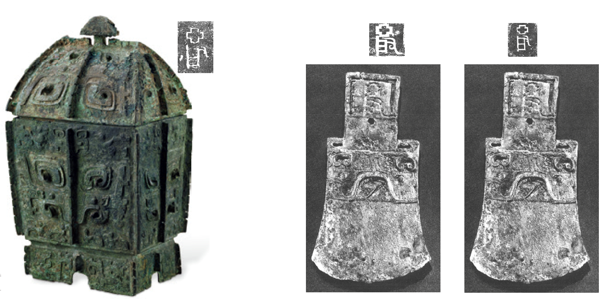
铜方彝的铭文在口下内壁，其写法也是“四出”形态的早期字型。
与“亚其”“亚弜”一样，此处的“亚”也指武职官员，而“啟”字，要以指国名，要么指私名。
甲骨文关于啟的记录甚多，可列举如下：
戊申卜，贞：啟若？（【铁】263.3）
戊申卜，永贞：望乘保，在啟（【库】1593）
癸卯卜，贞：啟，龙，王从受，又？（【存】1.632）
癸丑，贞：囗啟侯？（【掇】2.406）
囗辰卜，贞：啟亡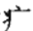（【乙】8720）
乙卯卜，贞：子啟亡？（【乙】8728）
囗辰卜，贞：啟亡（【乙】8720）
啟又囗妣庚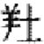？（【邺】3.34.6）
辛已卜，啟又囗妣庚彘？（【乙】8970）
王梦啟，不佳祸？一。王梦啟，不佳祸？一。（【乙】5224）
贞：勿乎见啟于（【掇】2.479）
甲戌卜，宾贞：，啟叶王事？（【甲】3337）
“啟”与“其”、“弜”一样，同属诸侯国名，但甲骨中的“啟”显然又是具体人物，且深受国王关爱。国王“梦啟”，占卜其有无灾祸，令大将望乘保护。卜辞还记录啟以、彘祭祀妣庚，与花园庄东地H3人物“子”所做类似。卜辞还明确显示啟也称“子啟”。
商代，父辈均称父，无生父、伯父、叔父之分；母董均称母，无生母、伯母、婶母之别。“子啟”必是武丁之子或武丁同辈兄弟之子。
甲骨文中还有一条重要卜辞：
壬寅卜，贞：四子啟页？乙已卜，中女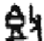五子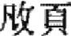？（【乙】8815）
从贞人、贞人“永”可知，啟本来也是武丁时期的人物。妇好墓出土“亚啟”之器，正是这位王子献给妇好之物。不同的是，“子啟”在妇好死时，已拥有“亚”的身份，故称“亚啟”。
曹定云据此认为，啟为商王武丁第四子，因封于啟地，故称“子啟”，青铜器中称为“亚啟”。但是否是妇好所生，则不可确知。
啟地的位置，目前难以考证。１９６６年，河北磁县下七垣曾发现过带“啟”字铭文的青铜器。有学者据此推测“啟”的封地可能即河北南部。
妇好死后，亚啟将自己的礼器献给妇好，算是情理之中，但为什么是一对铜钺，尚需进一步解读。
（３）子束泉
妇好墓出土青铜器中，有铭“子束泉”的铜器２８件，包括圆尊2件、残斝1件、细颈觚10（束泉6件，子束泉4件）、爵（束泉）9件。学者们称之为““子束泉”２２器。
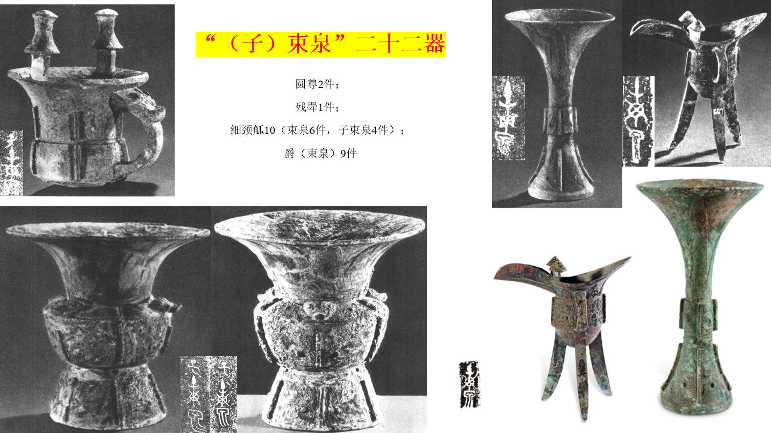
“子束泉”或“束泉”如何解读，学界尚无定论。铭“子束泉”的铜器，下葬时被放置在椁顶板上。椁顶板是封椁后举行隆重祭祀的场所，同层出土物中有“司辛”石牛。推测“子束泉”和妇好之子一并参加了椁顶祭祀，但与其说“子束泉”是妇好的政治盟友，不如说更象是妇好的家庭面员或亲属。
（４）司丂母
妇好墓出土青铜器中，有２８件铭“司丂母”或“司丂母癸”的青铜器。其特点是，铸此铭文的铜器成对器居多，包括一对圆尊、一对方尊、一对圆斝、一对方壶。学者多称其为“丂母”２８器。
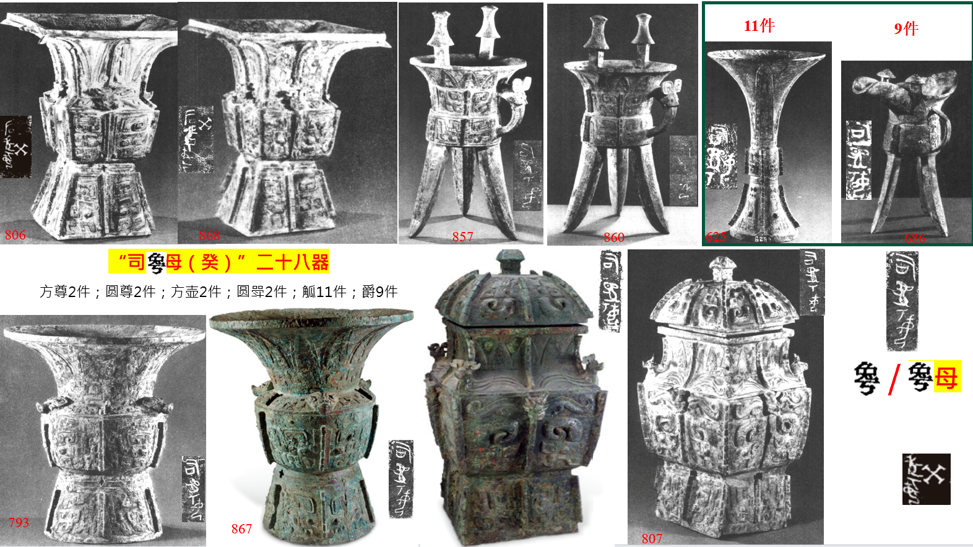

妇好墓中，“丂母”组青铜器被放置在妇好足端附近的棺椁之间。由于不在头端，相比而言，“丂母”组青铜器的重要性不如铭有“妇好”或“司母辛”等。
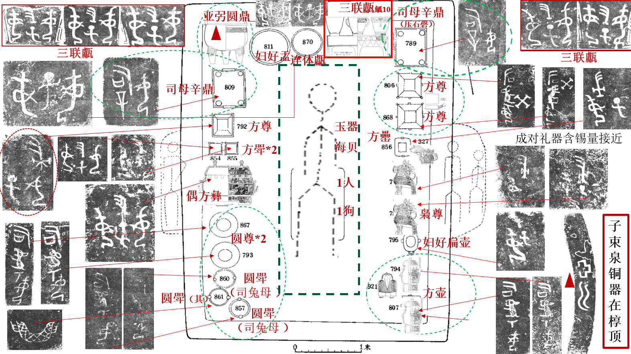

郑振香曾经认为，“丂母”是妇好的“字”，后认为不妥，改推“丂母”是武丁的另一配偶“癸”。
曹定云研究认为，可以肯定“丂母”定非妇好，具体是谁则有等进一步考证。
妇好墓随葬品中有一对方尊，其铭文比其它铭“司丂母”（或“丂后母”）的青铜器多一字，铸成“司丂母癸”（或“丂后母”癸）。这一表达与“司母辛”或“后母辛”相类，的确可证明“司丂母癸”区别于“司母辛”表达。换言之，“丂母”定非妇好。
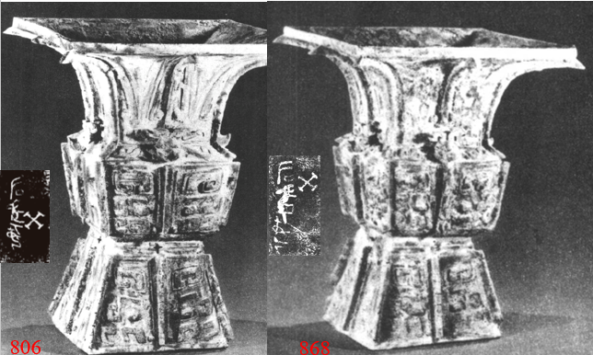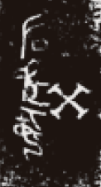

“丂母癸”的青铜器，妇好墓发掘前曾有出土。
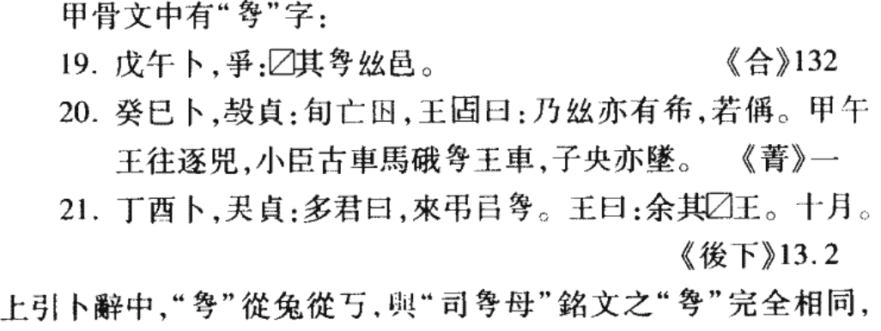
虽然不知道丂母癸究竟是谁，但一定不是妇好本人，而是妇好生前交往的众多重要人物之一。
妇好墓随葬品中还有“妊冉入石”铭文的石磬、“虘方”铭文的玉戈等。
虘方为殷代方国，虘方后面一字各家考订结果不同，但大概率应为虘方首领之名。甲骨文中关于虘方的记载很少，这五件由卢方进贡的玉戈是武丁朝卢方与大商之间关系的明证。能够进贡代表军事的玉戈，大概率这时期卢方被妇好的威名所震慑，臣服于商王朝。
有学者认为，虘方位于商国西部，或在今甘肃平凉一带。
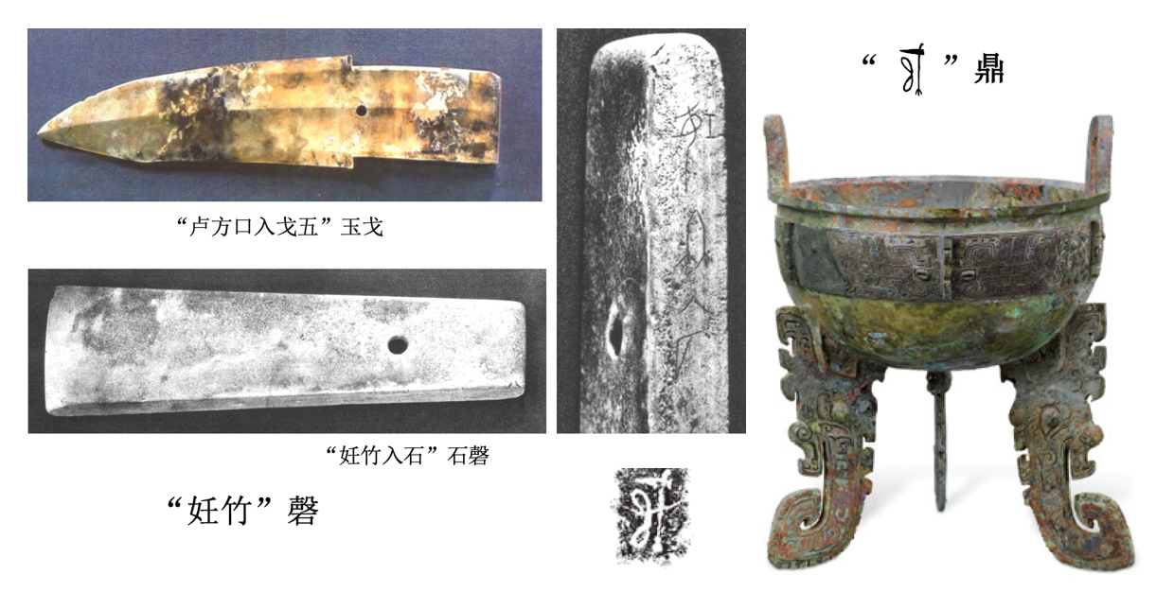
这批由诸侯国、方国首领进献给商王室、或是专门馈赠妇好的珍贵礼品，最终随她一同下葬。可见，妇好生前长期负责对接各方国使臣、处理贡纳往来，深度参与商代对外交往。
无论是王室内部的诸妇管理，还是主管实务的行政长官，无论是诸侯还是方国首领，武丁都交由妇好出面接待、沟通、处置相关事务。这充分证明，妇好绝非身居深宫、仅负责生育子嗣的王后，而是手握内外政务处置权限、参与王朝核心决策的上层统治者。出众的政治统筹能力，也是她能长久获得武丁倚重的重要原因。

曹定云：亚弜鼎或为生前所赠
曹定云：《殷墟妇好墓铭文研究》，云南人民出版社，2007年，第3页。

